Организация образовательной работы ДОУ
по приобщению детей к художественной литературе,
воспитание в дошкольнике грамотного читателя

Никурашина Татьяна Ивановна,
Воспитатель высшей квалификационной категории
МАДОУ города Нижневартовска
ДС № 48 «Золотой петушок»

Понятие «грамотный читатель» условно для дошкольного детства, так как сам ребенок в этот период не умеет читать и является слушателем читаемого ему. Воспитание грамотного читателя – процесс длительный, состоящий из ряда этапов, каждому из которых соответствуют свои задачи. Исключить из этого процесса период дошкольного детства невозможно, поскольку он связан с последующими ступенями литературного образования и во многом определяет их.
К сожалению, в наш век информатизации интерес к чтению стал падать. И уже в дошкольном возрасте дети предпочитают книге просмотр телевизора, видеофильмов и компьютерные игры.
Одним из направлений работы по развитию речи детей дошкольного возраста является воспитание любви и интереса к художественному слову, знакомство детей с книжной культурой. С внедрением Федерального государственного образовательного стандарта дошкольного образования образовательная область "речевое развитие" выделена отдельной линией развития ребенка.
Реализация данного направления работы в нашей группе началась с создания развивающей предметно-пространственной среды и создания мини-библиотеки в рамках реализации краткосрочного проекта «Книжкин дом».
Реализация данного проекта выстраивалась по трем основным этапам.
На первом этапе реализации проекта мы определили тему проекта, сформулировали цель, задачи и предполагаемые результаты.
Цель проекта: приобщение детей к художественной литературе, воспитание в дошкольнике грамотного читателя посредством создания мини-библиотеки «Книжкин дом».
Задачи проекта:
- познакомить детей с принципом работы библиотеки, учить правильному пользованию детской библиотекой;
- формировать интерес и потребность в чтении (восприятии книг), пропаганда ценности чтения и книги среди воспитанников и их родителей;
- развивать эмоциональность маленького читателя, научить его видеть и слышать прекрасное;
- воспитывать бережное отношение к книге как результату труда многих людей.
Предполагаемые результаты:
- расширение представлений детей о значении библиотек в жизни человека;
- пополнение развивающей среды группы;
- установление тесного сотрудничество между социальными партнерами: библиотекой, педагогом и родителями в вопросах воспитания у старших дошкольников интереса к книге и чтению.
Сроки реализации проекта: краткосрочный проект (1 месяц)
Целевая группа проекта: дети старшего дошкольного возраста и их родители.
Реализация проекта проходит через все образовательные области, включает различные формы работы с детьми: организация НОД, совместная деятельность педагога с детьми, самостоятельная деятельность детей, индивидуальная работа. Проект реализуется в тесном сотрудничестве с родительской общественностью.
Интеграция образовательных областей по проекту «Книжкин дом»
Образовательные области | Познавательное развитие | Социально-коммуникативное развитие | Художественно-эстетическое | Физическое развитие | Речевое развитие
Виды деятельности | НОД: «Откуда пришла книга», «Путешествие в историю книги», «Правила поведения в библиотеке», «Правила пользования книгами»  Просмотр обучающих программ, презентаций о библиотеке, книге: «По секрету всему свету. Библиотека», «Из чего делают книги?» | Экскурсия в Детскую центральную библиотеку «Читай-город»  Сюжетно-ролевые игры:  «Библиотека», «Книжкина больничка», «Книжный магазин»  Инсценировка сказки для родителей | Изодеятельность:  Создание эмблем для формуляра  Аппликация, конструирование:  Создание формуляров, наклеивание конвертиков на книги  Ручной труд:  работа в «Книжкиной больничке», ремонт книг | Динамические паузы, физ. минутки | НОД: Знакомство с книжной культурой, детской литературой, понимание на слух текстов различных жанров детской литературы  Чтение худ. литературы  Игры-драматизации  Инсценировки худ. произведений

Реализацию основного этапа мы начали с цикла занятий: «Откуда пришла книга», «Путешествие в историю книги», «Правила поведения в библиотеке», «Правила пользования книгами», а также применения обучающих программ, презентаций о библиотеке, книге: «По секрету всему свету. Библиотека», «Из чего делают книги?».
Совместно с детьми мы провели ознакомительную экскурсию в детскую центральную библиотеку «Читай-город», целью которой было знакомство детей с работой библиотекаря, организацией книг в библиотеке и правилами поведения в библиотеке.
Далее мы приступили к созданию библиотеки в группе, которая началась с формирования библиотечного фонда. Большую роль в создании библиотечного фонда сыграли родители. Мы предложили воспитанникам и родителям принести в группу книги и журналы, которыми они готовы поделиться с друзьями. Надо отметить, что многие с удовольствием откликнулись на наше предложение.
Следующим этапом стало создание схемы-подсказки, по которой мы с ребятами систематизировали книги по разделам. Всего мы выделили 9 разделов:
  - Мир растений;
  - Мир животных;
  - Энциклопедии;
  - Сказки;
  - Поэзия;
  - Обучение;
  - Повести, рассказы;
  - Творчество, игры;
  - Журналы.
Каждому разделу соответствует определенный цвет и символ.
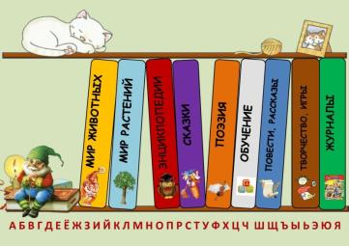
Разложив книги по разделам, мы с детьми наклеили на корешки книг соответствующие цветовые ярлычки.
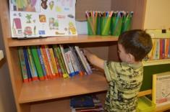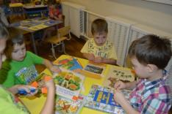
На обложки книг наклеили кармашки, в каждый кармашек вложили карточку с названием книги (карточки изготавливает воспитатель заранее)
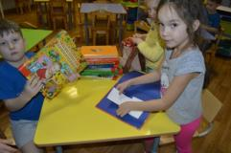
Следующим этапом в создании библиотеки стало создание формуляров читателей. Мы с нашими воспитанниками изготовили формуляры-конвертики. Работа проводилась в форме совместной деятельности педагога с детьми. И, так как еще не все дети нашей группы умеют читать, мы предложили ребятам наклеить на конвертики маленькие эмблемы.
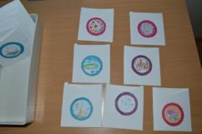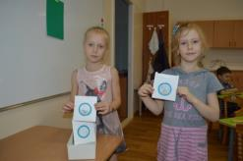
Следующим этапом было ознакомление с правилами нашей библиотеки (Приложение 1). Как было отмечено ранее, большую роль в работе нашей библиотеки играют родители, именно они читают дома детям книги, на них ложится ответственность за то, чтобы дети вернули книгу вовремя. С целью ознакомления для родителей были также изготовлены памятки (Приложение 2).
Организуя библиотеку, мы столкнулись с проблемой, что не все книги имеют эстетичный вид, некоторым требуется ремонт. В связи с этим в нашей библиотеке возникла необходимость создания «Книжкиной больнички». Для нее было выделено специальное место в библиотеке. Работа в «Книжкиной больничке» организуется через совместную деятельность воспитателя с детьми, а также индивидуальную деятельность.
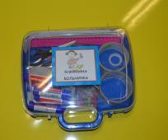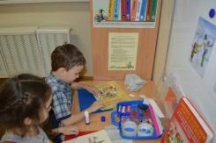
Заключительным этапом стала презентация проекта «Открытие библиотеки, вечер сказок Владимира Сутеева». На открытие библиотеки мы пригласили родителей, ребята приготовили для них инсценировку сказки Владимира Сутеева «Мешок яблок». Затем творческая группа родителей показала для детей кукольный театр по сказке В. Сутеева «Кто сказал мяу?»

Итоги реализации проекта:
- С момента открытия библиотеки в группе дети стали проявлять больший интерес к книгам, чаще проводят время за их просмотром, бережно к ним относятся.
- Установлено тесное сотрудничество между социальными партнерами: Центральной детской библиотекой «Читай-город», педагогами и родителями в вопросах воспитания у старших дошкольников интереса к книге и чтению. Родители совместно с детьми являются активными читателями нашей библиотеки.
- Пополнена предметно-развивающая среда в группе.
- Созданная мини-библиотека в группе полностью соответствует требованиям, предъявляемым ФГОС ДО к предметно-пространственной среде:
  - Полифункциональна: воспитанники могут использовать элементы библиотеки в соответствии со своим замыслом, сюжетом игры; в мини-библиотеке дети самостоятельно организуют сюжетно-ролевые игры: «Библиотека», «Книжкина больничка», «Книжный магазин» и др.
  - Все элементы библиотеки (книги, картотека, «Книжкина больничка») могут быть использованы детьми в коллективных играх (в том числе и с участием взрослого), а также при инициировании совместных действий;
  - Библиотека имеет и дидактическую ценность. Вся литература может использоваться как средство обучения ребенка.
  - Соответствует принципу доступности. Работа библиотеки организована таким образом, что ребенок может самостоятельно без помощи взрослого выбирать себе книги, брать их домой или читать, рассматривать в группе.
Также надо отметить, что наш краткосрочный проект по созданию мини-библиотеки в группе плавно перетекает в долгосрочный, нами составлен перспективный план развития библиотеки.
В рамках проекта запланированы следующие мероприятия:
- тематические выставки («Моя любимая книга», «Любимые книги нашей семьи», «Книги наших родителей»);
- инсценировки художественных произведений, сказок;
- иллюстрирование книг; изготовление закладок для книг;
- просмотры экранизированных произведений художественной литературы;
- чтение художественной литературы;
- посещение тематических мероприятий в Центральной детской библиотеке;
- сюжетно-ролевые игры «Библиотека», «Книжный магазин», «Переплетная мастерская»; игры по прочитанным книгам, викторины, кроссворды, игры-драматизации.
Приложение 1

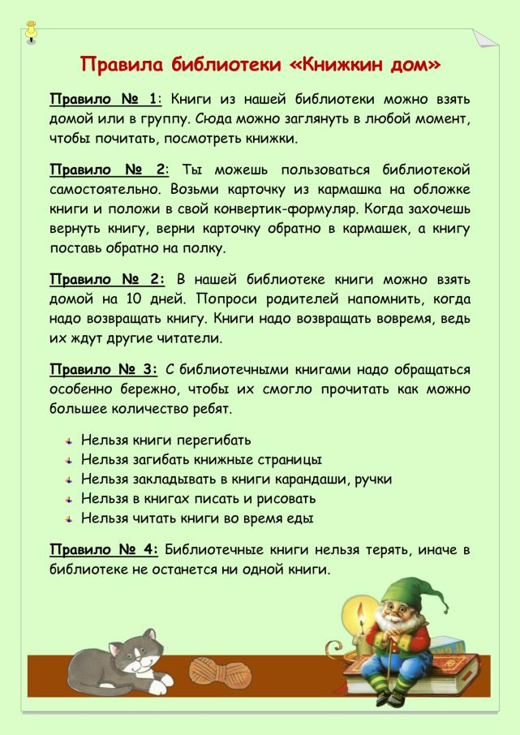
Приложение 2
